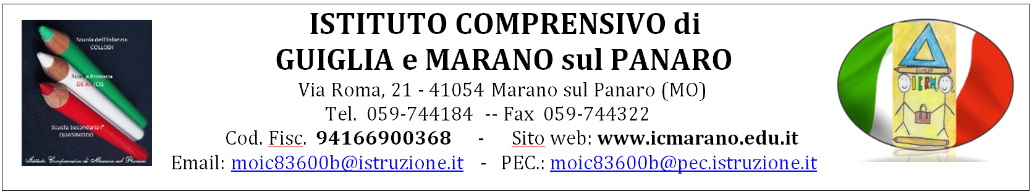
Autorizzazione per le visite guidate/uscite/viaggi d’istruzione/spostamenti a piedi sul territorio comunale

Il/la sottoscritt__ _________________________________________________________________________
genitore dell’alunn__ _____________________________________________________________________
frequentante la classe ___________ presso la Scuola dell’Infanzia / la scuola Primaria / la Scuola Secondaria di primo grado (barrare la casella che interessa)

AUTORIZZA

__l__ propri__ figli__ ad effettuare visite guidate, uscite/viaggi d’istruzione e spostamenti a piedi sul territorio comunale. La presente autorizzazione, fatto salvo il diritto di revoca, ha validità per l’intera frequenza dello studente nel corso di studi di appartenenza.

Guiglia e Marano s/P, _________________ Firma del genitore _____________

Autorizzazione per le visite guidate/uscite/viaggi d’istruzione/spostamenti a piedi sul territorio comunale

Il/la sottoscritt__ _________________________________________________________________________
genitore dell’alunn__ _____________________________________________________________________
frequentante la classe ___________ presso la Scuola dell’Infanzia / la scuola Primaria / la Scuola Secondaria di primo grado (barrare la casella che interessa)

AUTORIZZA

__l__ propri__ figli__ ad effettuare visite guidate, uscite/viaggi d’istruzione e spostamenti a piedi sul territorio comunale. La presente autorizzazione, fatto salvo il diritto di revoca, ha validità per l’intera frequenza dello studente nel corso di studi di appartenenza.

Guiglia e Marano s/P, _________________ Firma del genitore _____________

